Données de contact Infrabel

Gestion des impétrants sur le domaine et sous les voies d’Infrabel

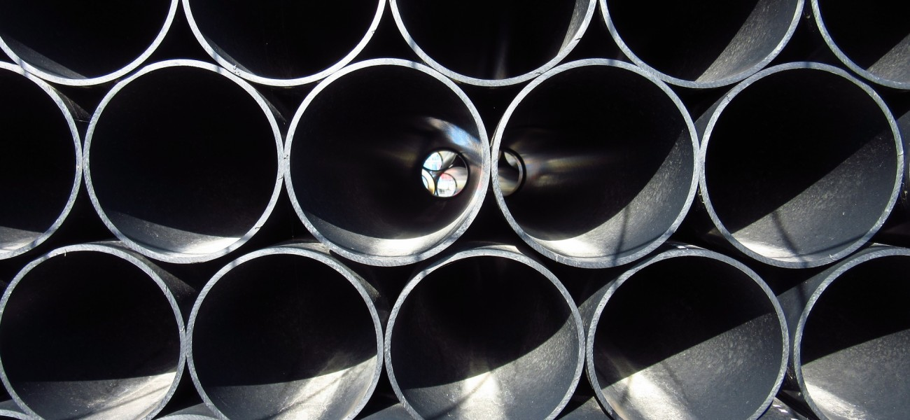

INFRABEL SA de droit public
Place Marcel Broodthaers 2
BE – 1060 Bruxelles

V01 – 19.12.2018
Table des matières

1. Service Central – I-AM.346 Cabling Utilities 2
2. Bureau terrains – demandes d’autorisations impétrants 3
2.1 Area Centre 3
2.2 Area Nord-Est 3
2.3 Area Nord-Ouest 4
2.4 Area Sud-Est 4
2.5 Area Sud-Ouest 5
3. Maintenance Managers (Arrondissements) 6
3.1 Area Centre 6
3.1.1 I-AM.A11 Arrondissement Bruxelles-Nord 6
3.1.2 I-AM.A12 Arrondissement Bruxelles-Midi 6
3.2 Area Nord-Est 7
3.2.1 I-AM.A21 Arrondissement Anvers-Nord 7
3.2.2 I-AM.A22 Arrondissement Anvers-Est 7
3.2.3 I-AM.A23 Arrondissement Malines 8
3.2.4 I-AM.A24 Arrondissement Hasselt 8
3.2.5 I-AM.A25 Arrondissement Louvain 9
3.3 Area Nord-Ouest 10
3.3.1 I-AM.A31 Arrondissement Gand-St-Pierre 10
3.3.2 I-AM.A32 Arrondissement Gand-Maritime 10
3.3.3 I-AM.A33 Arrondissement Denderleeuw (Alost) 11
3.3.4 I-AM.A34 Arrondissement Bruges 11
3.3.5 I-AM.A35 Arrondissement Courtrai 12
3.4 Area Sud-Est 13
3.4.1 I-AM.A41 Arrondissement Liège 13
3.4.2 I-AM.A42 Arrondissement Verviers 13
3.4.3 I-AM.A43 Arrondissement Ronet Sud-Est 14
3.4.4 I-AM.A44 Arrondissement Ronet Nord-Ouest 14
3.4.5 I-AM.A45 Arrondissement Jemelle 15
3.4.6 I-AM.A46 Arrondissement Arlon 15
3.5 Area Sud-Ouest 16
3.5.1 I-AM.A51 Arrondissement Charleroi-Sud 16
3.5.2 I-AM.A52 Arrondissement La Louvière 16
3.5.3 I-AM.A53 Arrondissement Mons 17
3.5.4 I-AM.A54 Arrondissement Ath 17

Service Central – I-AM.346 Cabling Utilities

Contact Wallonie & Bruxelles (FR) | Xavier Renaux
Contact Flandre & Bruxelles (NL) | Tatjana Debats
Adresse | 10-04 I-AM.346  Rue De France 85  1060 Bruxelles
 | 51332.Infrabel.Utilities@infrabel.be
FR: +32 (0)2 525 41 34
NL: +32 (0)2 525 36 56

Bureau terrains – demandes d’autorisations impétrants

Area Centre

Sous-chef de bureau | Joëlle Vankerckhoven
Adresse | 10-32 I-AM.A1.DOM  Rue Bara 114  1070 Anderlecht
 | 51ce05.bureaub@infrabel.be
 | +32 (0)2 224 53 42

Area Nord-Est

Sous-chef de bureau | Marc De Roover
Adresse | 20-01 I-AM.A2.GA2  Koningin Astridplein 27  2018 Antwerpen
 | 51no.vraagtoelatingnutsleidingiiantw@infrabel.be
 | +32 (0)3 204 23 83

Area Nord-Ouest

Sous-chef de bureau | Beatrijs Pieters
Adresse | 90-02 I-AM.A3.GA2  Koningin Maria Hendrikaplein 2  9000 Gent
 | IAM.NW.KL@infrabel.be
 | +32 (0)9 241 25 18

Area Sud-Est

Sous-chef de bureau | Ernens Etienne
Adresse | 40-10 I-AM.A4.GA3  Rue Ernest Solvay 1  4000 Liège
 | 51z05fmb.bureaumliege@infrabel.be

Area Sud-Ouest

Sous-chef de bureau | Cynthia Martin
Adresse | 60-03 I-AM.A5.RE21  Quai de La Gare Du Sud 1  6000 Charleroi
 | 51so.impetrantcharleroi@infrabel.be
 | +32 (0)71 60 23 96

Maintenance Managers (Arrondissements)

Area Centre

I-AM.A11 Arrondissement Bruxelles-Nord

Maintenance Manager | Ing. Nico Dedeine
Adresse | 10-42 I-AM.A11  Place Solvay 4  1030 Schaerbeek
 | 51cz.arrondissementbrusselnoord@infrabel.be
 | +32 (0)2 224 68 30

I-AM.A12 Arrondissement Bruxelles-Midi

Maintenance Manager | Ing. Sébastien Wagnies
Adresse | 10-29 I-AM.A12  Rue Des Deux Gares 128  1070 Anderlecht
 | 51cz.arrondissementbrusselzuid@infrabel.be
 | +32 (0)2 432 27 00

Area Nord-Est

I-AM.A21 Arrondissement Anvers-Nord

Maintenance Manager | Ir Steven Martin
Adresse | 20-07 I-AM.A21  Noorderlaan 630  2030 Antwerpen
 | 51ma.arrondissementiiantwerpen@infrabel.be
 | +32 (0)3 204 80 00

I-AM.A22 Arrondissement Anvers-Est

Maintenance Manager | Ing. Bart Mertens
Adresse | 26-04 I-AM.A22  Generaal Van Merlenstraat 1  2600 Berchem
 | 51mo.arrondissementiiantwerpenoost@infrabel.be
 | +32 (0)3 204 23 20

I-AM.A23 Arrondissement Malines

Maintenance Manager | Ing. Steve Malfait
Adresse | 28-08 I-AM.A23  Smisstraat 48-50  2812 Muizen
 | 51no23.arrondissementmechelen@infrabel.be
 | +32 (0)15 40 25 00

I-AM.A24 Arrondissement Hasselt

Maintenance Manager | Ing. Greet Verelst
Adresse | 35-04 I-AM.A24  Kuringersteenweg 324  3511 Kuringen
 | 51mh.arrondissementiihasselt@infrabel.be
 | +32 (0)11 29 81 00

I-AM.A25 Arrondissement Louvain

Maintenance Manager | Ing. Kristine Laporte
Adresse | 30-02 I-AM.A25  Diestsesteenweg 3  3010 Leuven
 | 51ml.arrondissentiileuven@infrabel.be
 | +32 (0)16 21 23 32

Area Nord-Ouest

I-AM.A31 Arrondissement Gand-St-Pierre

Maintenance Manager | Ing. Wim Hendrickx
Adresse | 90-05 I-AM.A31  Meersstraat 138  9000 Gent
 | 51ng.gentstpieters@infrabel.be
 | +32 (0)9 241 21 30

I-AM.A32 Arrondissement Gand-Maritime

Maintenance Manager | Ing. Michaël De Bruyckere
Adresse | 90-12 I-AM.A32  Noordveenakkerstraat 51  9000 Gent
 | 51nz.gentzeehaven@infrabel.be
 | +32 (0)9 241 31 60

I-AM.A33 Arrondissement Denderleeuw (Alost)

Maintenance Manager | Ing. Sandra Vergauwen
Adresse | 94-03 I-AM.A33  Kouterbaan 161  9470 Denderleeuw
 | 51nd.aalst@infrabel.be
 | +32 (0)9 242 64 10

I-AM.A34 Arrondissement Bruges

Maintenance Manager | Ing. Len Steyaert
Adresse | 80-05 I-AM.A34  Chantrellstraat 20  8000 Bruges
 | 51nk.brugge@infrabel.be
 | +32 (0)50 30 21 30

I-AM.A35 Arrondissement Courtrai

Maintenance Manager | Ing. Dieter Opsomer
Adresse | 85-04 I-AM.A26  Marksesteenweg 167  8500 Kortrijk
 | 51nk.kortrijk@infrabel.be
 | +32 (0)56 26 31 30

Area Sud-Est

I-AM.A41 Arrondissement Liège

Maintenance Manager | Ing. Christophe Melon
Adresdr | 44-04 I-AM.A41  Rue Aily 1  4431 Loncin
 | 51zafmb.arrondissementdeliege.no@infrabel.be
 | +32 (0)42 41 63 50

I-AM.A42 Arrondissement Verviers

Maintenance Manager | Ir Jean-Michel Hody
Adresse | 40-15 I-AM.A42  Route De Tilff 153a  4031 Angleur
 | 51znfmb.arrondissementdeverviers.no@infrabel.be
 | +32 (0)42 41 66 00

I-AM.A43 Arrondissement Ronet Sud-Est

Maintenance Manager | Ing. Valérie Gordenne
Adresse | 50-07 I-AM.A43  Passage D’Heuvy 6  5000 Namur
 | 51zwfmb.arrondissementderonetsudest.no@infrabel.be
 | +32 (0)81 25 27 80

I-AM.A44 Arrondissement Ronet Nord-Ouest

Maintenance Manager | Ir Virginie Buysmans
Adresse | 50-13 I-AM.A44  Rue Du Tir De Ronet 19  5020 Flawinne
 | 51zzfmb.arrondissementderonetnordouest@infrabel.be
 | +32 (0)81 25 28 00

I-AM.A45 Arrondissement Jemelle

Maintenance Manager | Ing. Isabelle De Poï
Adresse | 70-12 I-AM.A45  Route de Forrieres 3  5580 Jemelle
 | 51zjfmb.arrondissementdejemelle.no@infrabel.be
 | +32 (0)61 22 87 50

I-AM.A46 Arrondissement Arlon

Maintenance Manager | Ing. David Hennecart
Adres | 67-08 I-AM.A46  Rue Des Thermes Romains 7  6700 Arlon
 | 51zrfmb.arrondissementdearlon@infrabel.be
 | +32 (0)61 22 64 00

Area Sud-Ouest

I-AM.A51 Arrondissement Charleroi-Sud

Maintenance Manager | Ing. Pierre Legrand
Adresse | 60-10 I-AM.A51  Rue Champeau 1  6061 Montignies-Sur-Sambre
 | +32 (0)71 60 21 30

I-AM.A52 Arrondissement La Louvière

Maintenance Manager | Ing. Aude Hubert
Adresse | 71-09 I-AM.A52  Rue Des Fonds Gaillards 5  7100 La Louvière
 | 51wl.arrlalouviere@infrabel.be
 | +32 (0)65 58 47 83

I-AM.A53 Arrondissement Mons

Maintenance Manager | Ing. Anne Van Nieuwenhuyze
Adresse | 70-12 I-AM.A53  Avenue Melina Mercouri 2  7000 Mons
 | 51so53.arrondissementmons@infrabel.be
 | +32 (0)65 58 41 66

I-AM.A54 Arrondissement Ath

Maintenance Manager | Ing. Thierry Gilmet
Adresse | 78-05 I-AM.A54  Chemin des Cheminots 1  7800 Ath
 | 51so54.arrondissementath@infrabel.be
 | +32 (0)65 58 41 90

